Maipú, 14 de marzo 2022
Estimados Padres, Apoderados y Estudiantes:
Junto con saludarles cordialmente, les informamos que la Agencia de Calidad de la Educación ha preparado un diagnóstico integral de aprendizajes DIA, con el fin de conocer en qué nivel de desempeño se encuentran nuestros estudiantes en las asignaturas de Matemática, Lenguaje e Historia y así poder tomar decisiones pedagógicas en la planificación. Además, se tomará una prueba Socioemocional lo que nos permitirá conocer el estado emocional de nuestros estudiantes.
De 1° a 3° Básico el Diagnóstico Socioemocional será aplicado en clases durante la semana del 15 al 22 de marzo por cada una de sus profesoras jefes.
De 4° Básico a IV° Medio se aplicará en la plataforma online ministerial.
Este diagnóstico deberá ser desarrollado de manera online entre el martes 15 y el martes 22 de marzo, fecha en que se cierra la plataforma.
A continuación, adjuntamos las evaluaciones que rendirá cada nivel:
Nivel | Socio  emocional | Lenguaje | Matemática | Historia
1° |  |  |  |  | En clases presencial
2° |  |  |  |  | Socioemocional en clases presencial, lenguaje online
3° |  |  |  |  | Socioemocional en clases presencial , matemática y lenguaje online
4° |  |  |  |  | Todas online
5° |  |  |  |  | Todas online
6° |  |  |  |  | Todas online
7° |  |  |  |  | Todas online
8° |  |  |  |  | Todas online
I° |  |  |  |  | Todas online
II° |  |  |  |  | Todas online
III° |  |  |  |  | Online
IV° |  |  |  |  | Online

Para la aplicación de las evaluaciones online deberán:
a) ingresar al link: https://dia.agenciaeducacion.cl/diag-web/
b) ingresar RUN.
c) Ingresar la clave que corresponde al curso.
2°A | 2ACLA | 2°B | 2BCLA | 3°A | 3ACLA | 3°B | 3BCLA
4°A | 4ACLA | 4°B | 4BCLA | 5°A | 5ACLA | 5°B | 5BCLA
6°A | 6ACLA | 6°B | 6BCLA | 7°A | 7ACLA | 7°B | 7BCLA
8°A | 8ACLA | 8°B | 8BCLA | I°A | 1MedioACLA | I°B | 1MedioBCLA
II°A | 2MedioACLA | II°B | 2MedioBCLA | III°A | 3MedioACLA | III°B | 3MedioBCLA
IV°A | 4MedioACLA | IV°B | 4MedioBCLA

Una vez ingresados a la plataforma se desplegará una imagen similar a la de la foto, aquí se desplegarán todas las indicaciones de acuerdo a las evaluaciones que se aplicarán en cada nivel.

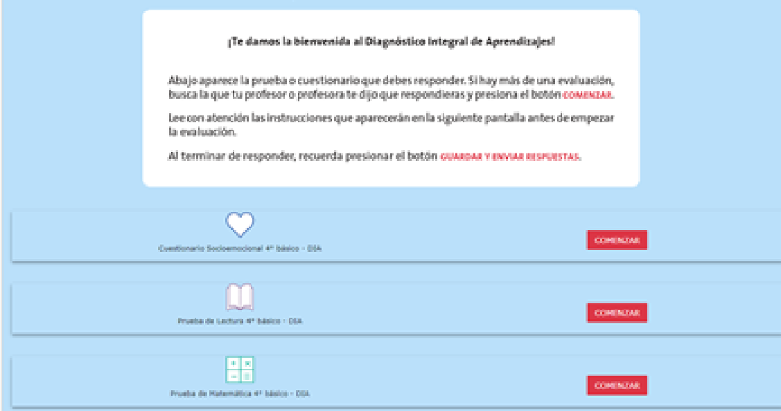

Agradeciendo su comprensión y apoyo, les saluda cordialmente.
Coordinación Académica

